Sistema de Control de Ferreteria “FerreMundo”

**ABSTRACT** Este artículo presenta directrices para la preparación de manuscritos sobre sistemas de gestión de ferreterías, adaptadas a las normas de publicación de IEEE Access. La gestión eficiente del inventario, compras y ventas es esencial para las ferreterías, y un sistema integral puede optimizar estas operaciones. El artículo detalla las características clave de estos sistemas, abarcando desde la recepción de productos hasta la atención al cliente, y cómo pueden mejorar la productividad y reducir costos. Se resaltan los beneficios de utilizar tecnologías modernas como bases de datos SQL y entornos de desarrollo como Java y NetBeans. Palabras clave: sistema de gestión de inventario, ferretería, eficiencia operativa, tecnología de la información.

**TÉRMINOS INDEXADOS** sistema de gestión de inventario, ferretería, eficiencia operativa, tecnología de la información.

1. **INTRODUCCIÓN**

El proyecto "FerreMundo" tiene como objetivo diseñar y desarrollar un sistema de control de inventarios específico para una ferretería, abordando las particularidades y necesidades propias de este sector. La ferretería, conocida por manejar un amplio rango de productos que van desde herramientas manuales hasta materiales de construcción, requiere un sistema robusto y flexible que permita gestionar eficientemente la entrada y salida de productos, así como las transacciones con proveedores y clientes. está siendo desarrollado utilizando tecnologías avanzadas como Java, NetBeans y SQL Server. Estas herramientas proporcionan una plataforma sólida para la creación de un sistema escalable y seguro, capaz de manejar grandes volúmenes de datos y transacciones**.**

1. **RECTRICES PARA LA PREPARACIÓN DEL MANUSCRITO**

Al abrir el archivo, seleccione "Diseño de página" en el menú "Ver" (Ver | Diseño de página). Luego, escriba sobre las secciones de trans_jour.docx o copie y pegue desde otro documento utilizando los estilos de marcado. No cambie el tamaño de las fuentes ni el espaciado entre líneas para incluir más texto en un número limitado de páginas. Use cursiva para énfasis; no subraye. Para insertar imágenes en Word, coloque el cursor en el punto de inserción y use Insertar | Imagen | Desde archivo o copie la imagen al portapapeles de Windows y luego Edición | Pegado especial | Imagen (con "flotar sobre el texto" desmarcado). IEEE hará el formato final de su artículo.

1. **MATH**

Si está usando Word, utilice el Editor de ecuaciones de Microsoft o el complemento MathType para las ecuaciones en su artículo. "Flotar sobre el texto" no debe estar seleccionado.

1. **UNITS**

Use unidades SI (MKS) o CGS como unidades primarias. Las unidades inglesas pueden usarse como secundarias (entre paréntesis). Evite combinar unidades SI y CGS para evitar confusiones.

1. **ERRORES COMUNES**

El término "datos" es plural, no singular. El subíndice para la permeabilidad del vacío µ0 es cero, no una letra "o" minúscula. Utilice "micrómetro" en lugar de "micrón".

1. **DIRECTRICES PARA LA PREPARACIÓN Y ENVÍO DE GRÁFICOS**

## Tipos de Gráficos

Figuras a color/escala de grises: incluyen fotografías, ilustraciones y gráficos multicolores.

Figuras de arte lineal: compuestas solo por líneas y formas negras.

Fotos de autores: fotos de autores que aparecen al final de los artículos.

Tablas: gráficos de datos en blanco y negro, pero a veces a color.

## Formatos de Archivos para Gráficos

Guarde sus gráficos en un formato adecuado como PostScript (PS), Encapsulated PostScript (.EPS), Tagged Image File Format (.TIFF), Portable Document Format (.PDF) o Portable Network Graphics (.PNG).

## Resolución

La resolución adecuada de sus figuras dependerá del tipo de figura. Las fotografías de autores y figuras a color o escala de grises deben tener al menos 300dpi. El arte lineal, incluidas las tablas, debe tener un mínimo de 600dpi.

## Espacio de Color

Las figuras a color deben generarse en espacio de color RGB o CMYK. Las imágenes en escala de grises deben enviarse en espacio de color de escala de grises. El arte lineal puede proporcionarse en escala de grises o en espacio de color de mapa de bits.

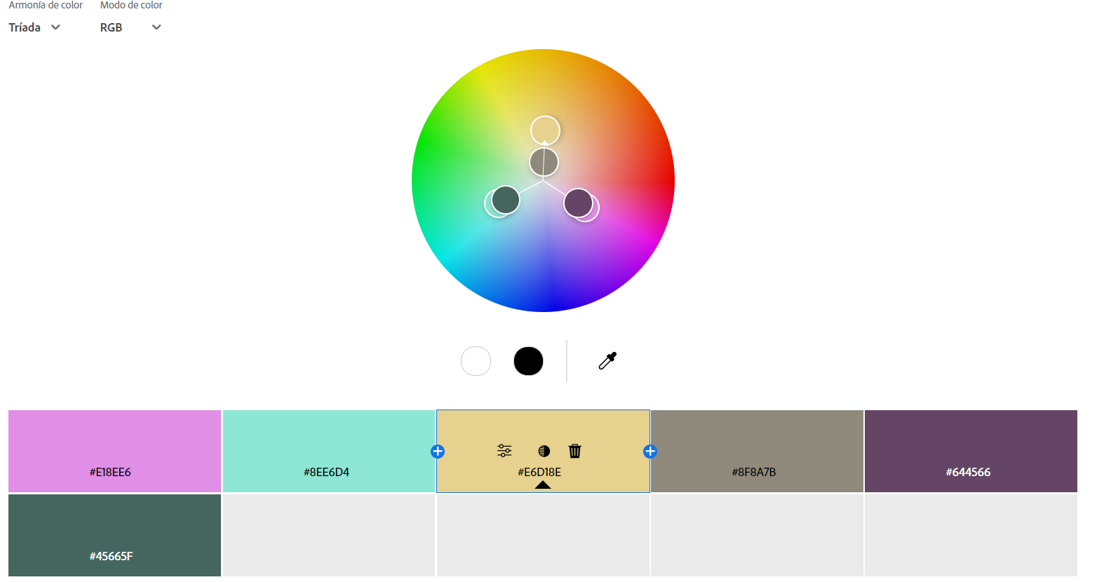

1 fig. Rueda cromática utilizada

## Fuentes Aceptadas en Figuras

Use fuentes Open Type como Times New Roman, Helvetica, Arial, Cambria y Symbol. Si está enviando archivos EPS, PS o PDF, todas las fuentes deben estar incrustadas.

### Etapa de Revisión Usando el Sistema de Gestión de Inventario

Las contribuciones al sistema de gestión de inventario "FerreMundo" pueden enviarse electrónicamente a través del sistema de envío de documentos y revisión por pares en línea integrado en la plataforma de "FerreMundo". Primero verifique si ya

tiene una cuenta existente. Si no tiene una, por favor, cree una nueva cuenta. Después de iniciar sesión, vaya a su Centro de Autores y haga clic en “Enviar el Primer Borrador de un Nuevo Documento”.

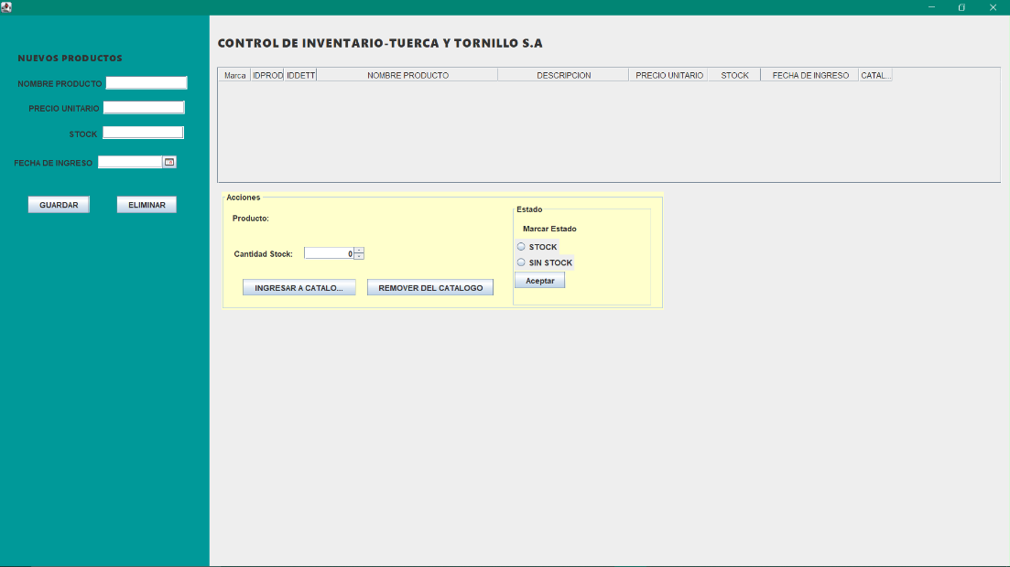

2 fig. Control de inventario

Junto con otra información, se le pedirá que seleccione el tema de una lista desplegable. Dependiendo del tipo de documento, hay varios pasos en el proceso de envío; debe completar todos los pasos para una presentación completa. Al final de cada paso debe hacer clic en “Guardar y Continuar”; simplemente subir el documento no es suficiente. Después del último paso, debería ver una confirmación de que el envío está completo. También debería recibir una confirmación por correo electrónico. Para consultas sobre el envío de su documento en el sistema de gestión de inventario, por favor, contacte a [soporte@ferremundo.com](mailto:soporte@ferremundo.com) o llame al +593 987654321.

El sistema aceptará archivos para revisión en varios formatos. Por favor, verifique las directrices específicas del sistema. Se le pedirá que complete un formulario electrónico de derechos de autor inmediatamente después de completar el proceso de envío (los autores son responsables de obtener cualquier autorización de seguridad). No enviar el formulario electrónico de derechos de autor podría resultar en retrasos en la publicación más adelante.

## Etapa Final Usando el Sistema de Gestión de Inventario

Una vez aceptado, recibirá un correo electrónico con instrucciones específicas sobre el envío de sus archivos finales. Para evitar cualquier retraso en la publicación, por favor asegúrese de seguir estas instrucciones. Los envíos finales deben incluir archivos fuente de su documento aceptado, archivos gráficos de alta calidad y un archivo PDF formateado. Si tiene alguna pregunta sobre el proceso de envío final, por favor contacte al contacto administrativo del sistema.

Además de esto, suba un archivo con información de contacto completa para todos los autores. Incluya direcciones postales completas, números de teléfono y direcciones de correo electrónico. Designe al autor que envió el documento en el sistema como el “autor correspondiente”. Este es el único autor al que se enviarán las pruebas del artículo.

de su sistema de envío de documentos o a través del Portal del Autor. Usted es responsable de obtener cualquier aprobación necesaria y/o autorizaciones de seguridad. Para información adicional sobre derechos de propiedad intelectual, visite la página web de derechos de propiedad intelectual del sistema "FerreMundo".

## III. Política de Publicación de "FerreMundo"

La política general de "FerreMundo" requiere que los autores solo envíen trabajos originales que no hayan aparecido en otro lugar para su publicación, ni estén en revisión para otra publicación. El autor que envía debe divulgar todas las publicaciones anteriores y los envíos actuales al enviar un documento. No publique datos o resultados “preliminares”. El autor que envía es responsable de obtener el acuerdo de todos los coautores y cualquier consentimiento necesario de empleadores o patrocinadores antes de enviar un artículo. "FerreMundo" desaconseja enérgicamente la autoría por cortesía; es obligación de los autores citar solo trabajos previos relevantes.

"FerreMundo" no publica registros de conferencias o actas, pero puede publicar artículos relacionados con conferencias que hayan pasado por una rigurosa revisión por pares. Mínimamente, se requieren dos revisiones para cada artículo enviado para revisión por pares.

## IV Capturas del programa

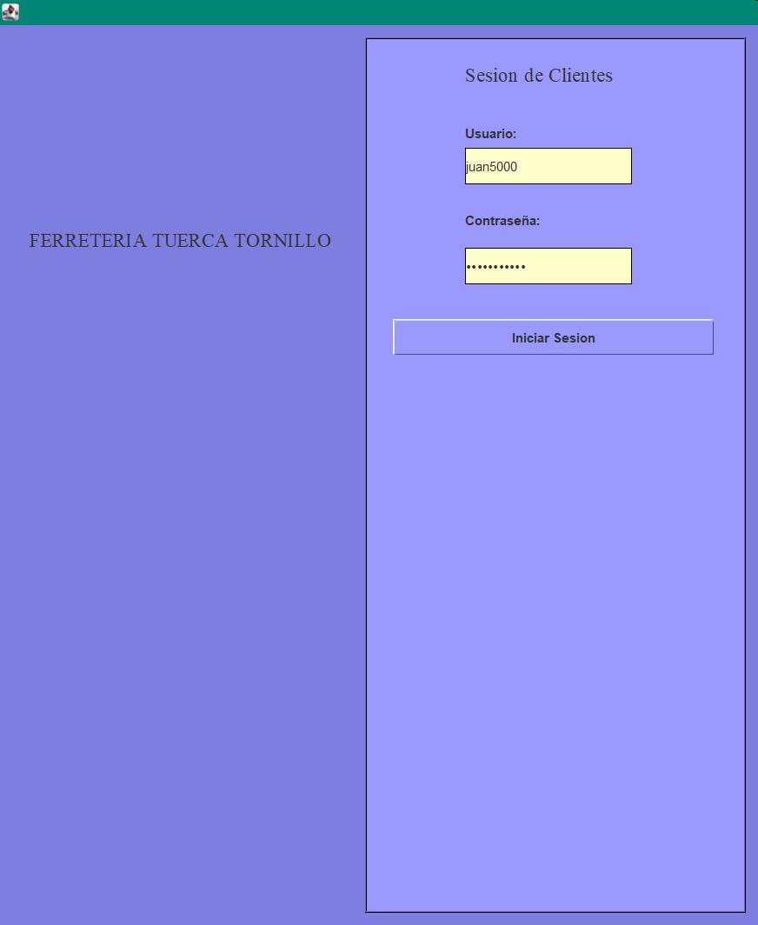

3 fig. login

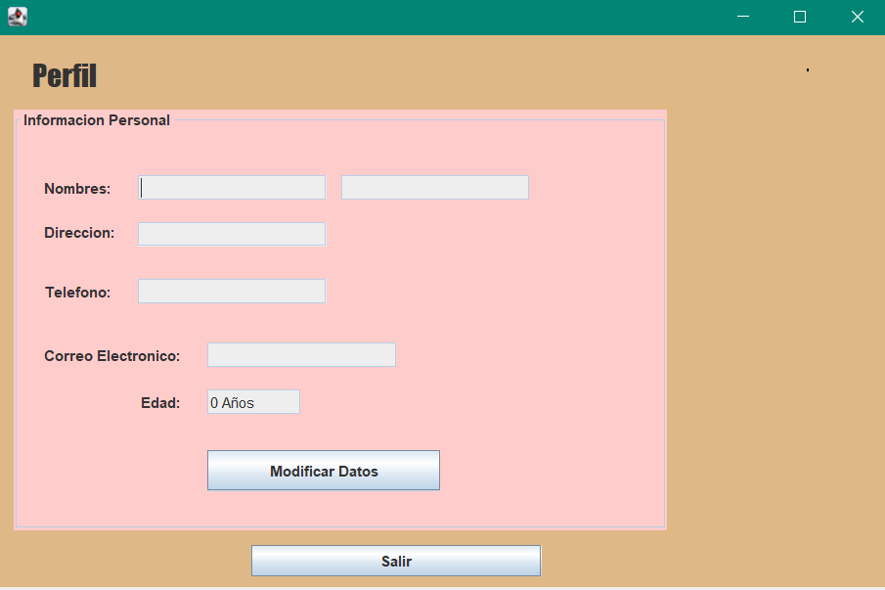

4 fig. Creación de usuario

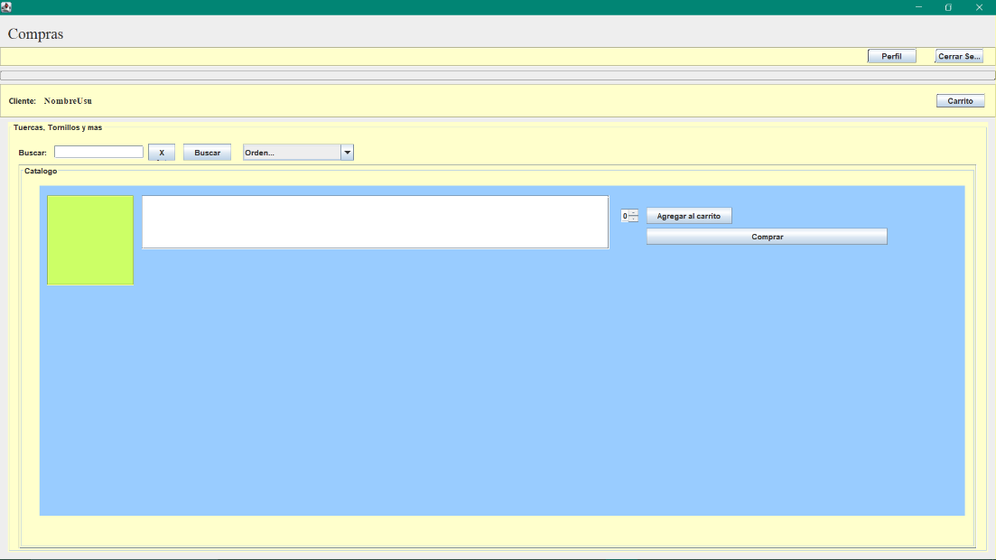

5 fig. Menú de Compras

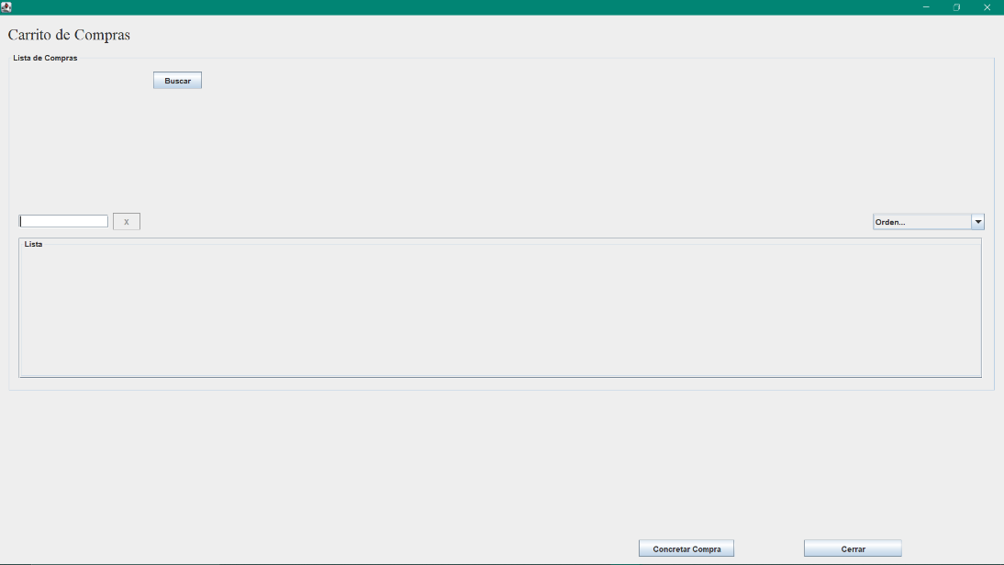

6 fig. carrito de compras

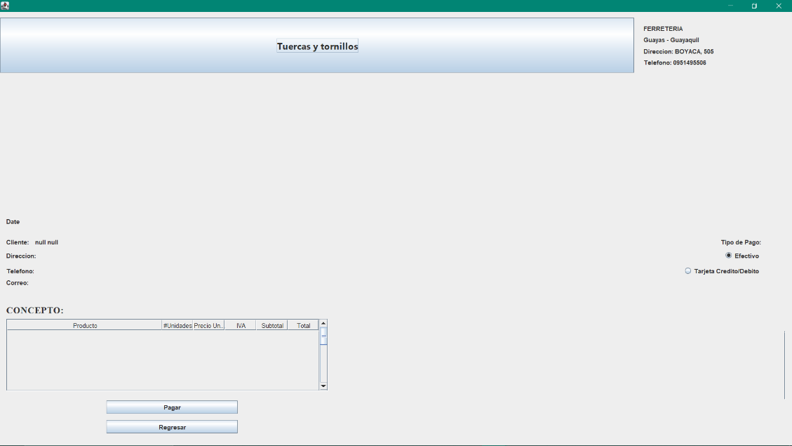

7 fig. Facturación

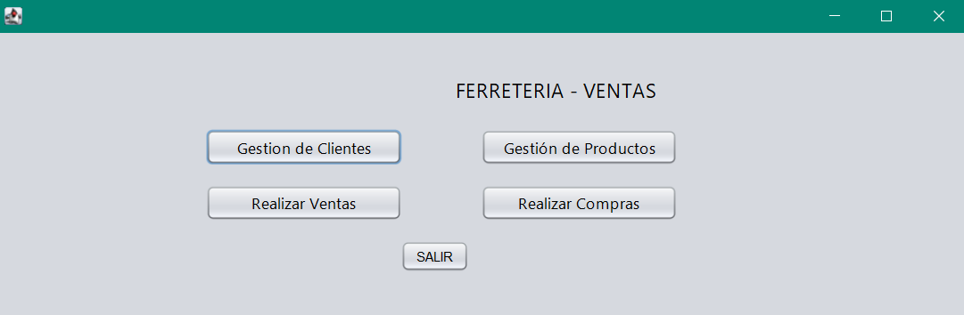

8 fig. Gestión admin (Ventas)

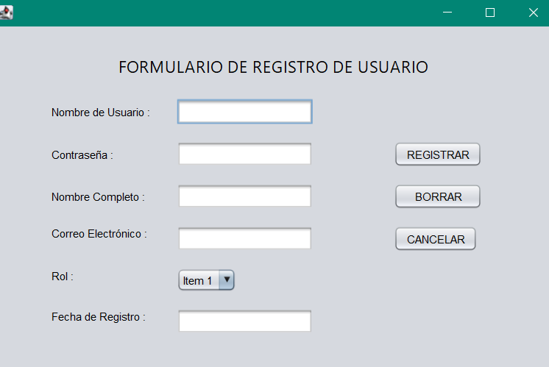

9 fig. Registro de usuario

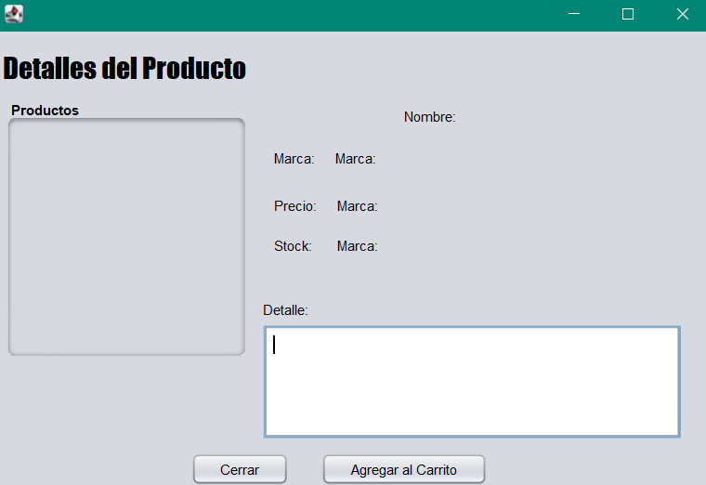

10 fig. Info Productos

# VII. Conclusión

Aunque la sección de conclusión no es estrictamente requerida, es recomendable ofrecer una reflexión final que subraye la importancia del trabajo realizado. En lugar de simplemente repetir el resumen, una conclusión efectiva puede profundizar en las implicaciones del sistema de control de inventario "FerreMundo" para la gestión de ferreterías, destacando cómo su implementación puede transformar las operaciones diarias, mejorar la eficiencia y proporcionar una ventaja competitiva en el mercado.

El desarrollo del sistema "FerreMundo" no solo aborda la necesidad crítica de una gestión eficaz del inventario en el sector de ferreterías, sino que también sienta las bases para futuras mejoras y extensiones. A medida que las tecnologías y las demandas del mercado evolucionan, el sistema puede adaptarse y expandirse para incorporar nuevas funcionalidades, integrar tecnologías emergentes y seguir cumpliendo con las expectativas de los usuarios y las necesidades del negocio.

los artículos que describen trabajos en curso o anuncian el último logro técnico, que son adecuados para su presentación en una conferencia profesional, pueden no ser apropiados para su publicación.

### REFERENCIAS

Formato básico para libros:

J. K. Autor, “Título del capítulo en el libro,” en Título de Su Libro Publicado, xª ed. Ciudad de la Editorial, (solo Estado de EE.UU.), País: Abreviatura de la Editorial, año, cap. x, sec. x, pp. xxx–xxx.

Ejemplos:

1. G. O. Young, “Estructura sintética de plásticos industriales,” en Plásticos, 2ª ed., vol. 3, J. Peters, Ed. Nueva York, NY, EE.UU.: McGraw-Hill, 1964, pp. 15–64.
2. W.-K. Chen, Redes y Sistemas Lineales. Belmont, CA, EE.UU.: Wadsworth, 1993, pp. 123–135.

Formato básico para publicaciones periódicas:

J. K. Autor, “Nombre del artículo,” Abrev. Título de la Revista, vol. x, no. x, pp. xxx-xxx, Abrev. Mes, año, DOI. 10.1109.XXX.123456.

Ejemplos:

1. J. U. Duncombe, “Navegación infrarroja—Parte I: Una evaluación de viabilidad,” IEEE Trans. Electron Devices, vol. ED-11, no. 1, pp. 34–39, Ene. 1959, 10.1109/TED.2016.2628402.
2. E. P. Wigner, “Teoría del láser óptico de onda viajera,” Phys. Rev., vol. 134, pp. A635–A646, Dic. 1965.
3. E. H. Miller, “Una nota sobre arreglos de reflectores,” IEEE Trans. Antennas Propagat., por publicarse.

Formato básico para informes:

J. K. Autor, “Título del informe,” Abrev. Nombre de la Compañía, Ciudad de la Compañía, Abrev. Estado, País, Rep. xxx, año.

Ejemplos:

1. E. E. Reber, R. L. Michell, y C. J. Carter, “Absorción de oxígeno en la atmósfera terrestre,” Aerospace Corp., Los Ángeles, CA, EE.UU., Informe Técnico TR-0200 (4230-46)- 3, Nov. 1988.

J. H. Davis y J. R. Cogdell, “Programa de calibración para la antena de 16 pies,” Lab. de Investigación en Ingeniería Eléctrica, Univ. de Texas, Austin, TX, EE.UU., Memo Técnico NGL-006-69-3, Nov. 15, 1987.

Formato básico para manuales:

Nombre del Manual/Manual, x ed., Abrev. Nombre de la Compañía, Ciudad de la Compañía, Abrev. Estado, País, año, pp. xxx-xxx.

Ejemplos:

1. Sistemas de Transmisión para Comunicaciones, 3ª ed., Western Electric Co., Winston-Salem, NC, EE.UU., 1985, pp. 44–60.
2. Manual de Datos de Semiconductores de Motorola, Motorola Semiconductor Products Inc., Phoenix, AZ, EE.UU., 1989.

Formato básico para libros (cuando están disponibles en línea):

J. K. Autor, “Título del capítulo en el libro,” en Título del Libro, xª ed. vol. x. Abrev. Ciudad de la Editorial, Abrev. Estado, País: Abreviatura de la Editorial, año, pp. xxx-xxx. [En línea]. Disponible: sitio/pista

Ejemplo:

1. G. O. Young, “Estructura sintética de plásticos industriales,” en Plásticos, 2ª ed., vol. 3. Nueva York, NY, EE.UU.: McGraw-Hill, 1964, pp. 15–64. [En línea]. Disponible: [http://www.bookref.com.](http://www.bookref.com/)

Formato básico para publicaciones periódicas (cuando están disponibles en línea):

J. K. Autor, “Nombre del artículo,” Abrev. Título de la Revista, vol. x, no. x, pp. xxx-xxx, Abrev. Mes, año. [En línea]. Disponible: sitio/pista

Ejemplos:

1. R. J. Vidmar, “Atmósfera artificialmente inducida de la ionosfera a altitudes bajas,” J. Appl. Phys., vol. 10, pp. 123-456, Nov. 1989. [En línea]. Disponible: [http://www.atmos.ucla.edu/123456.html.](http://www.atmos.ucla.edu/123456.html)
2. J. Williams, “Estudio de hormonas,” The Journal of Endocrinology, [En línea]. Disponible: [http://www.jendo.com/tips.](http://www.jendo.com/tips)